Phần mềm quản lý quán kara

Sau khi khởi động phần mềm sẽ có giao diện

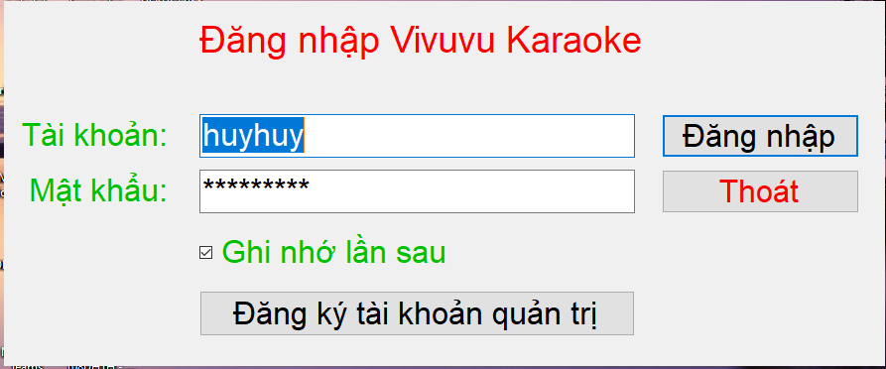

Sau khi đăng lí qua form

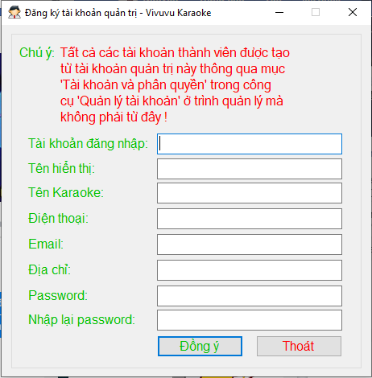

Thì thực hiện đăng nhập vào hệ thống quản lý

Đây là màn hình quản lý đói với admin của quán

Nên sẽ có đầy đủ các chức năng của hệ thống.

Sau đó quản trị viên thêm thực hiện công việc thêm tài khoản cho các nhân viến của mình.

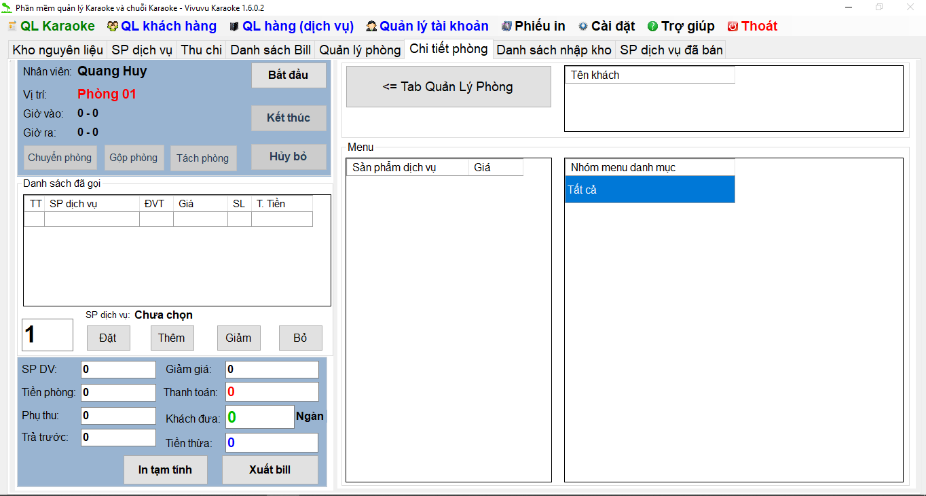

Sau đó quản trị viên thêm thực hiện công việc thêm tài khoản cho các nhân viến của mình.

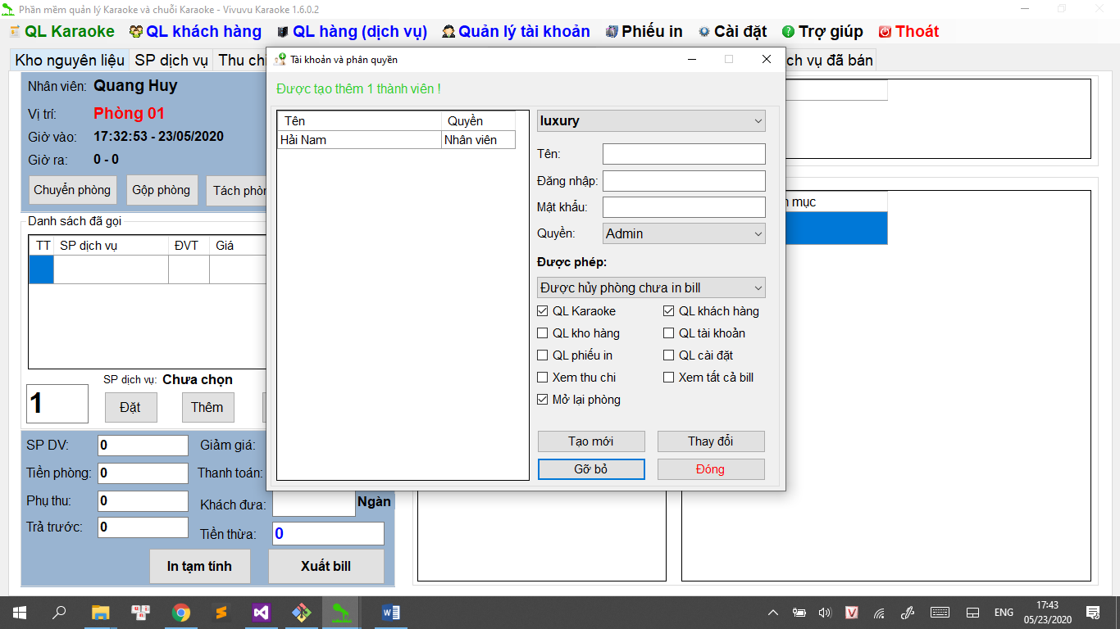

Với tài khoản admin chọn vào Quản lý tài khoản và chọn Tài khoản và Phân quyền. Còn mục Thông tin tài khoản sẽ hiển thị chi tiết thông tin tài khoản đăng đăng nhập và có thể thay đổi mật khẩu.

//====================================================================

Thao tác nghiệp vụ đối với nhân viên

Quản lý trạng thái các phòng =🡺 chọn Quản lý phòng

Ở đây hiển thị phòng sẽ có hai định dạng là phòng vip và phòng thường 🡺 sẽ có hai loại icon biểu thị loại phòng.

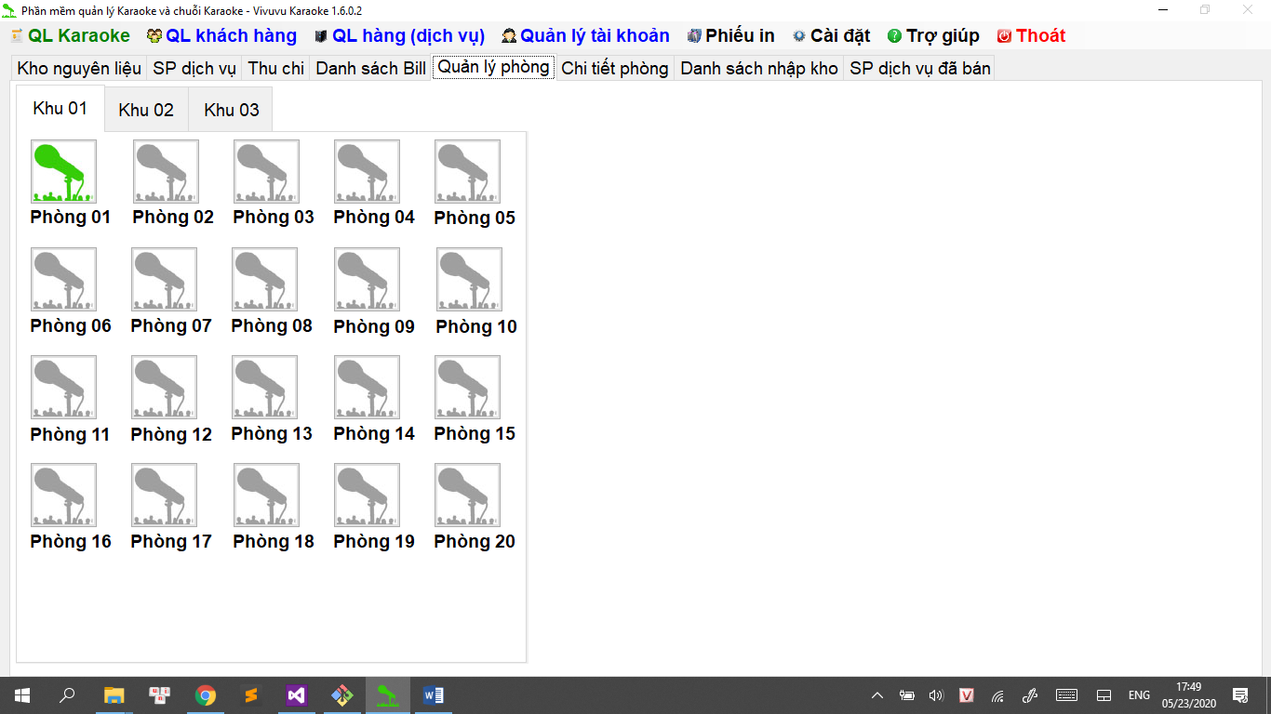

Với các phòng đang hoạt động sẽ có hình màu xanh lá cây

Các phòng còn lại trống thì sẽ có màu xám như hình.

Khi click vào một phòng thì sẽ hiện ra giao diện chi tiết phòng của phòng đó

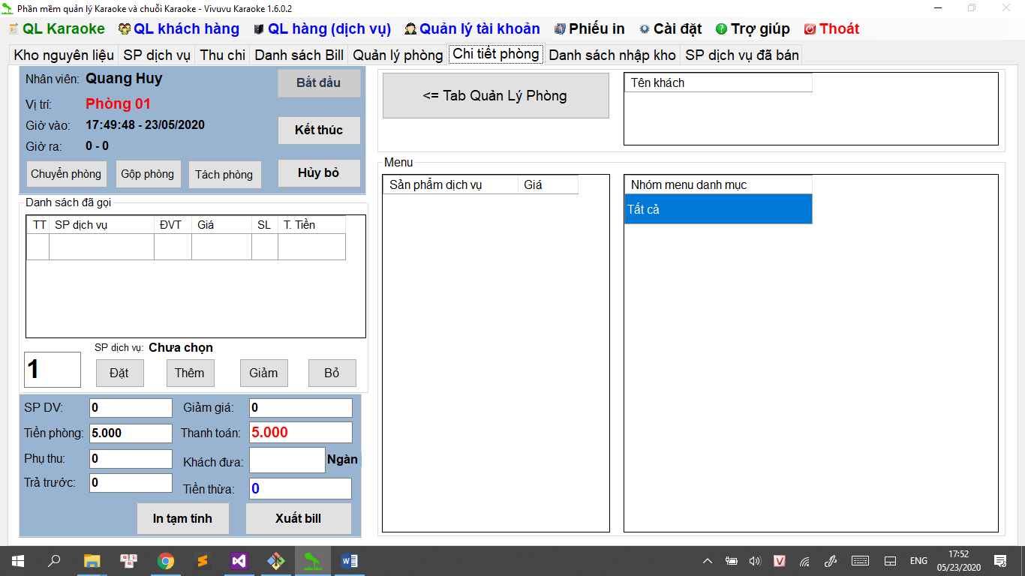

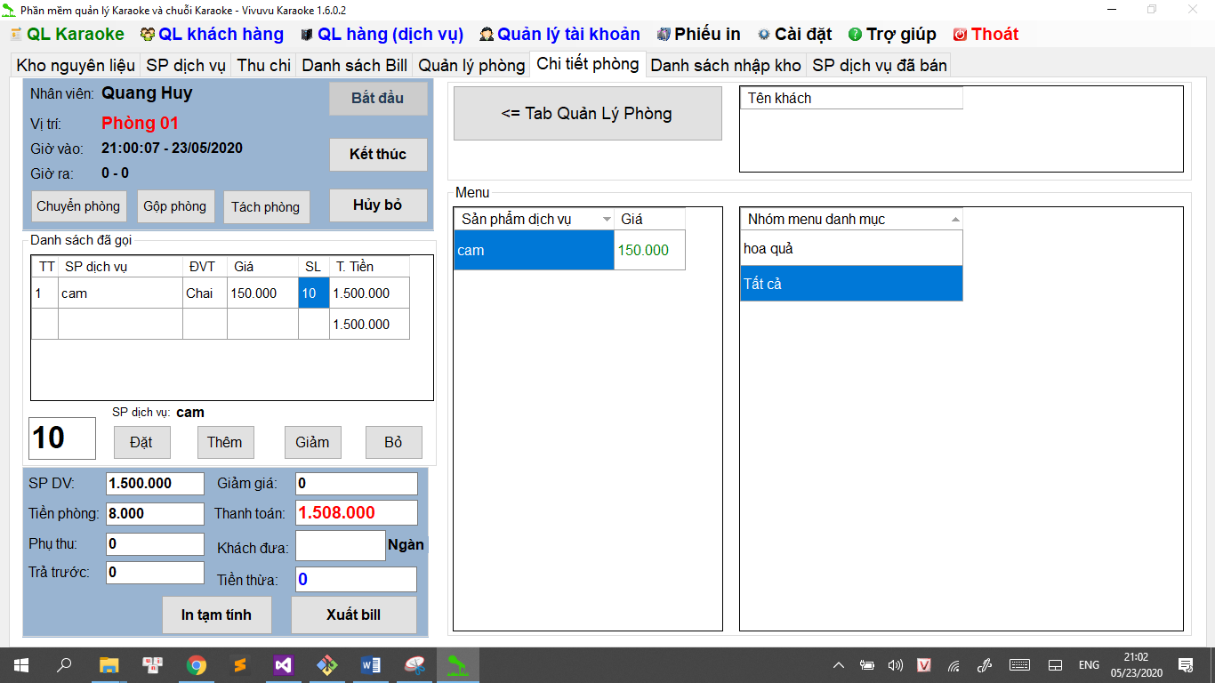

Trong màn hình này cho phép nhân viên Bắt đầu một phòng kết thúc nó và thực hiện thanh toán. Gọi các món ăn dịch vụ có sẵn của quán. Hệ thống tự động tính toán số tiền khách đưa và bill của phòng để tính tiền thừa. cũng như có tiền đưa trước phụ thu các phát sinh.

Nhân viên xuất bill qua một máy in kết nối với máy tính .(Ỏ đây có thể sẽ làm report thay vì in ra vì không có thiết bị)

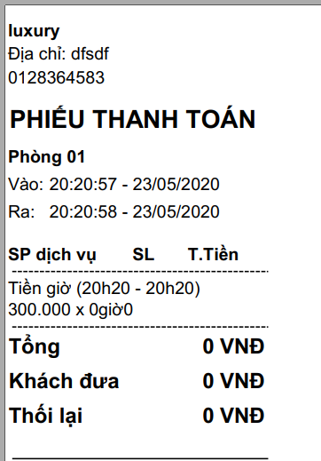

Chức năng xem các hoạt động đã thu chi của máy

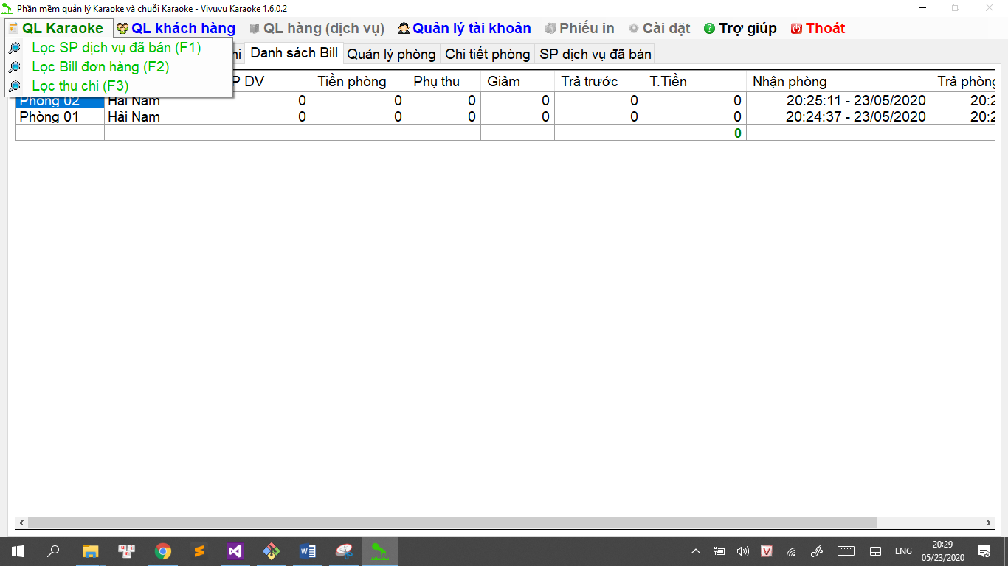

Các chức năng của admin

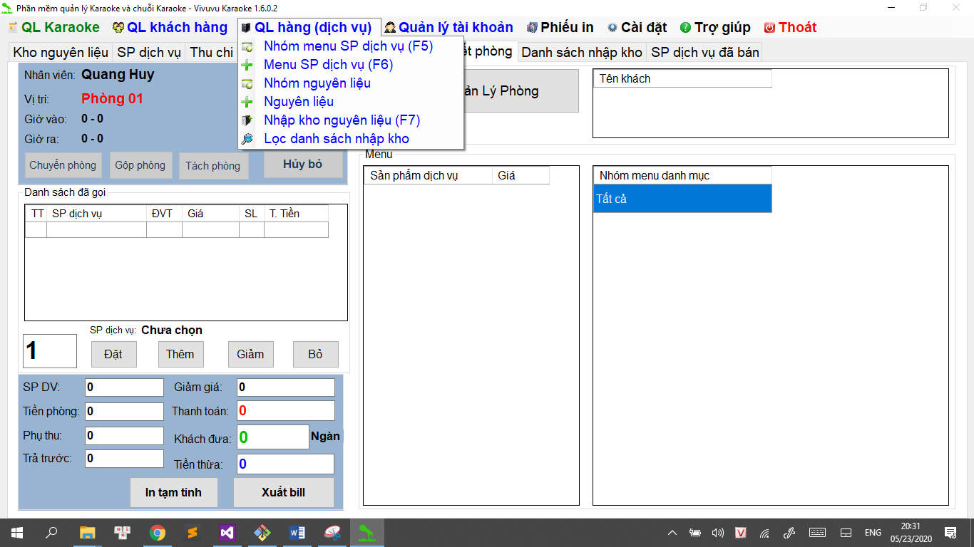

Chức năng thêm tài khoản cho nhân viên và phân một số quyền

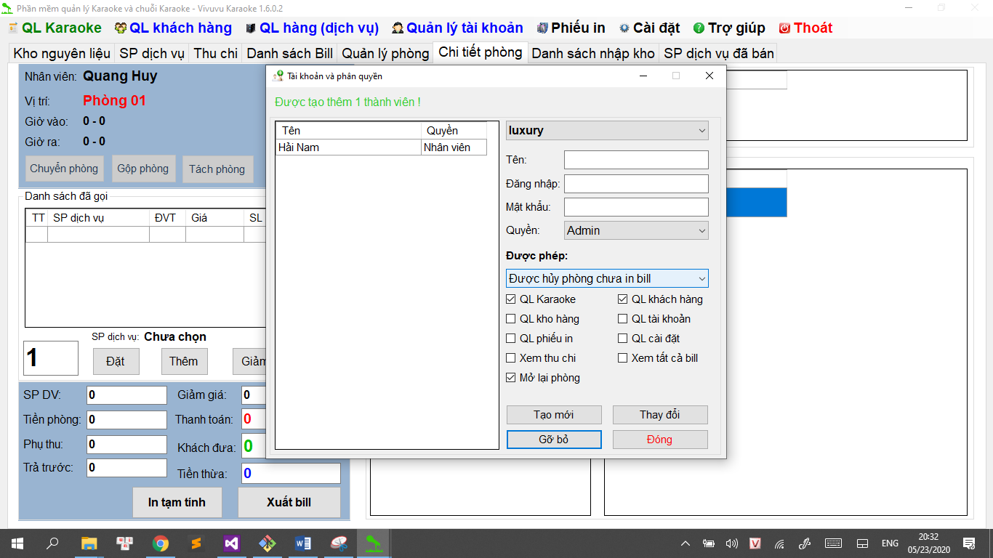

Tạo phiếu thu chi

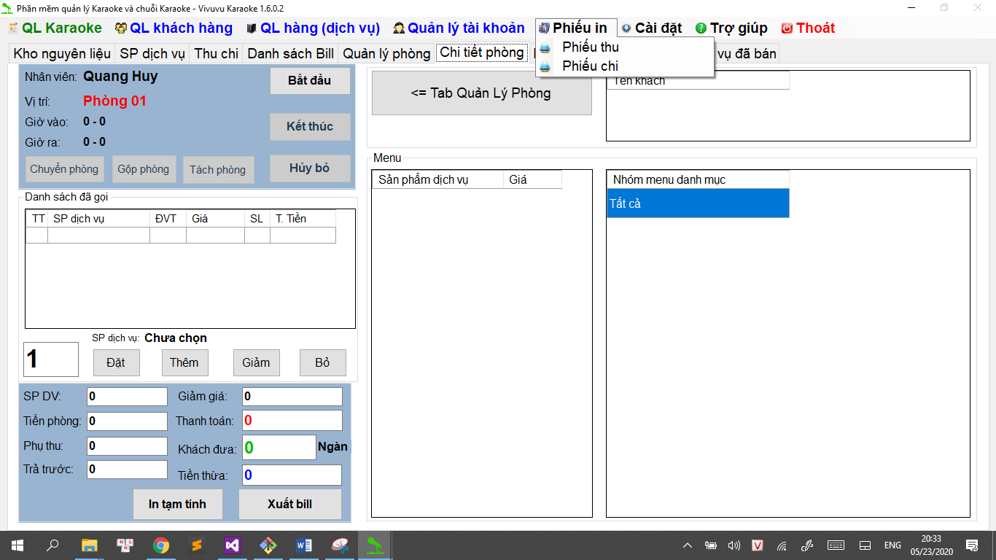

Cài đặt các loại phí phòng đơn giá các loại

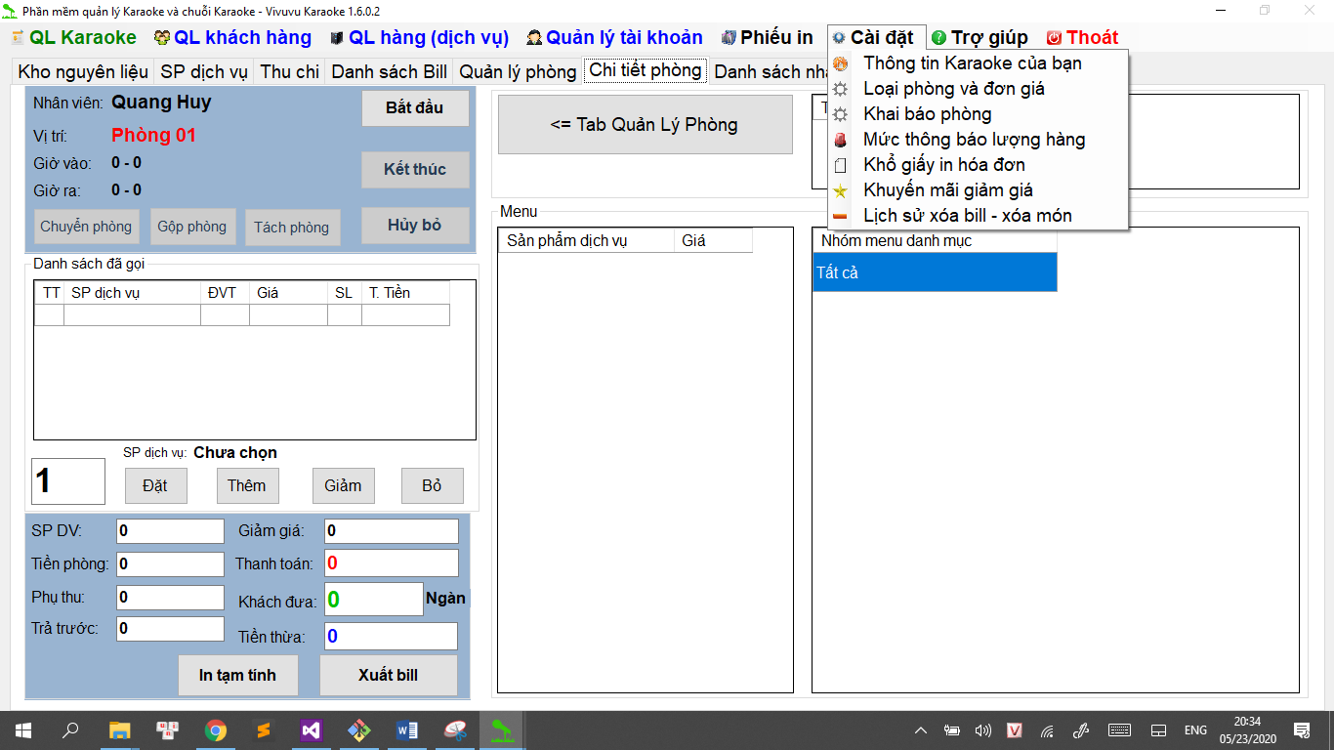

Cài đặt 🡺 Loại phòng và đơn giá 🡺 form set giá cho các phòng và giờ

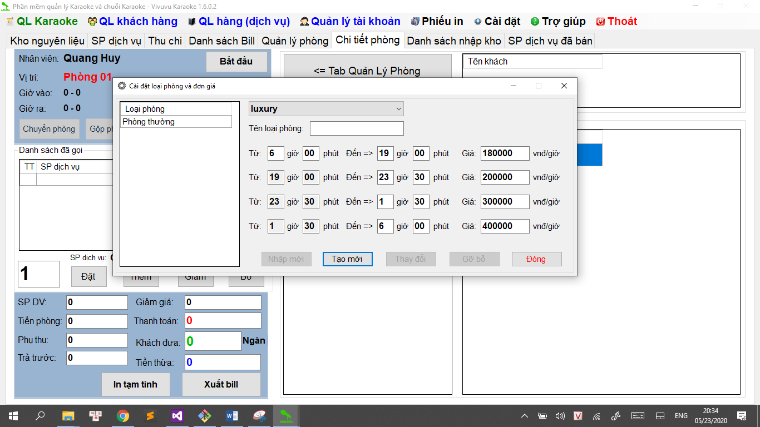

Ở đây việc set giá trị tiền cho từng loại phòng sẽ có sẵn 2 loại phòng là vip và thường

Cài đặt 🡺 Khai báo phòng 🡺chọn đặt các giá trị cho từng phòng thuộc loại nào

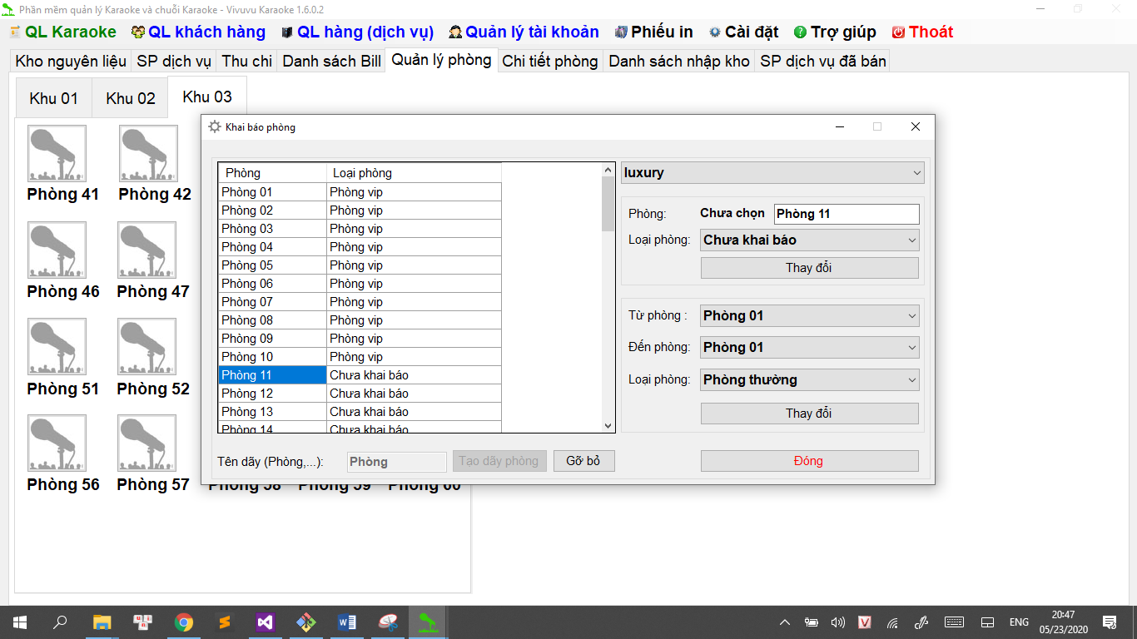

Cài đặt 🡺 Mức thông báo lượng hàng 🡺 cảnh báo khi hết hàng



Cài đặt 🡺 khuyến mãi giảm giá =🡺 set thời gian áp dụng khuyến mãi

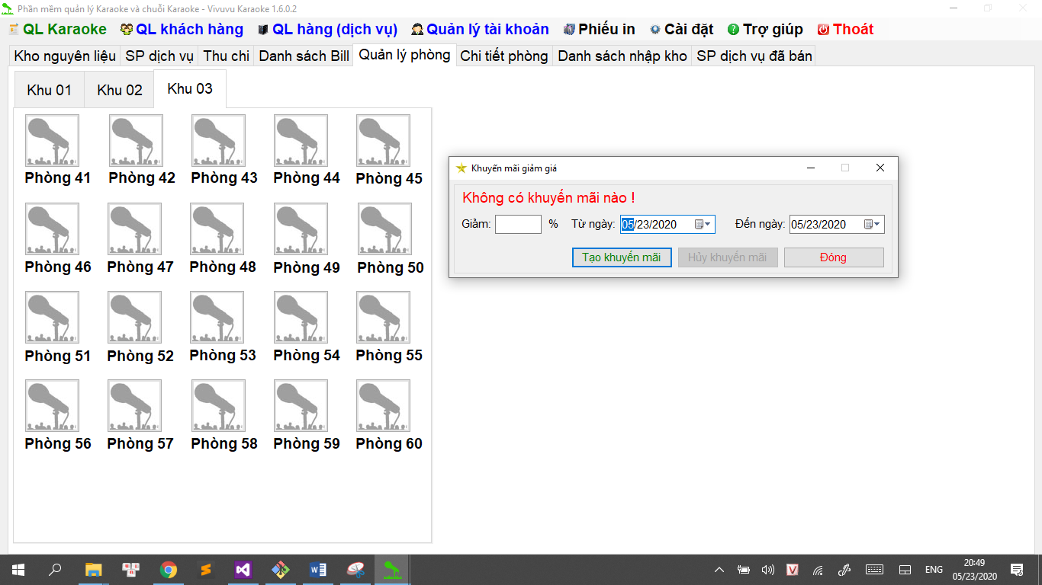

Về phần thực phẩm các loại

Admin 🡺QL hàng dịch vụ

Thực hiện thêm Nhóm nguyên liệu 🡺 nguyên liệu 🡺nhập đầy đủ thông tin cho nhóm nguyên liệu và nguyên liệu.

Sau đó mới thực hiện Nhập kho nguyên liệu.

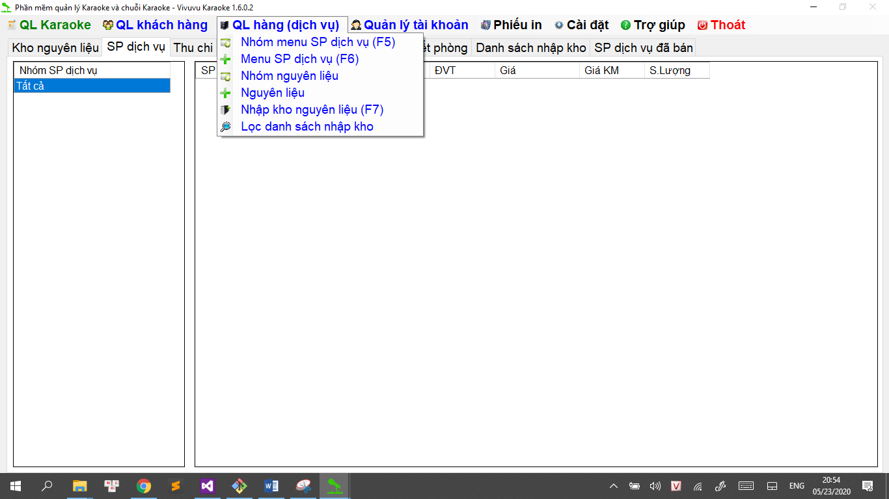

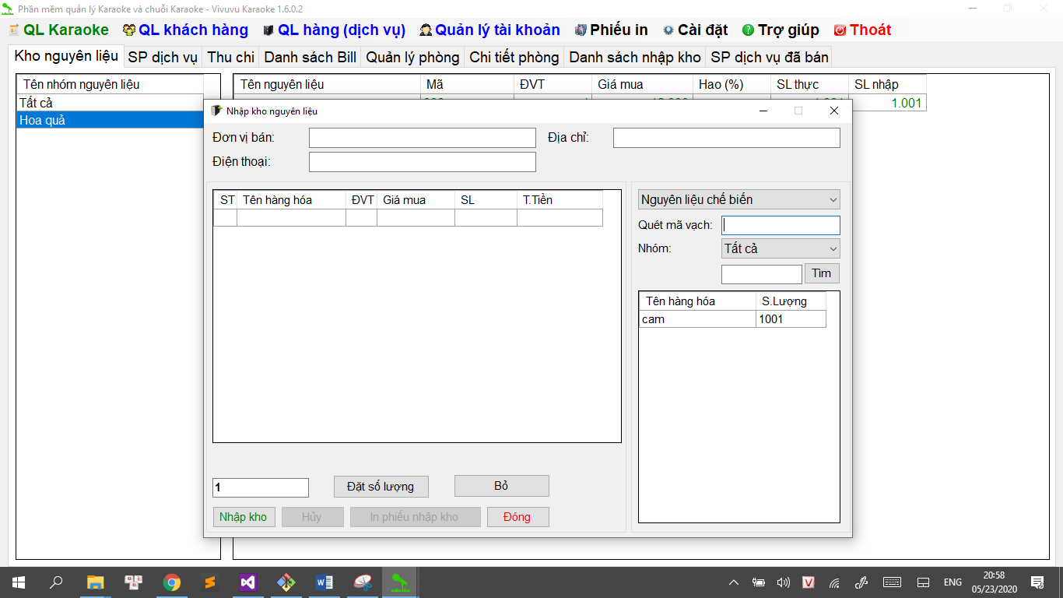

Kho nguyên liệu

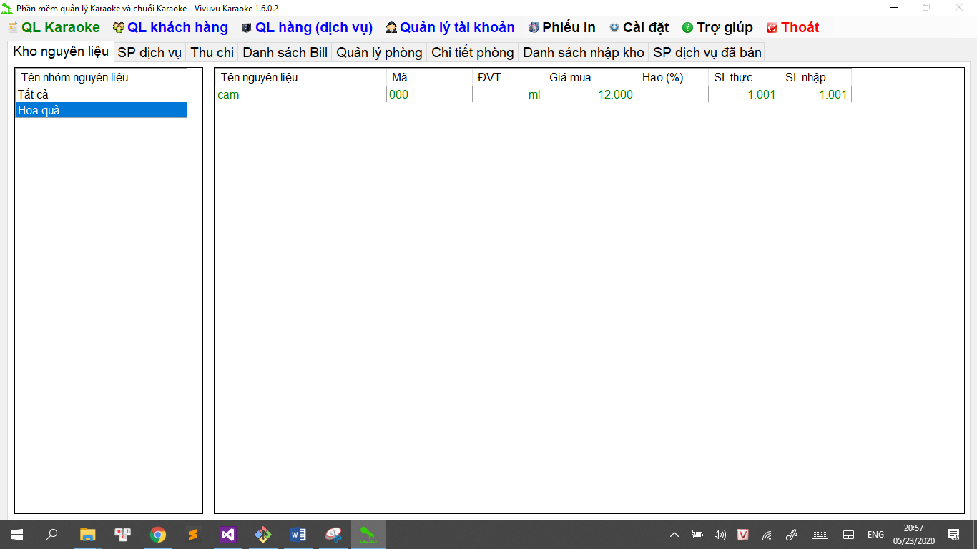

Admin 🡺 thực hiện thu chi

